Сикора Илона Васильевна
ЧЕМУ НАУЧИЛ ДИСТАНТ (АНАЛИЗ ОПРОСА УЧАЩИХСЯ)
Специализированная школа--лицей-интернат “Информационных технологий “Озат” г. Темиртау, Карагандинской обл., республика Казахстан

Sikora Ilona Vasilyevna
WHAT DID THE REMOTE (ANALYSIS OF A SURVEY OF STUDENTS) TEACH
Specialized boarding school for information technologies "Ozat"

Аннотация: В статье проанализированы результаты опроса учащихся по итогам года обучения с применением дистанционных технологий. Обозначены основные тенденции, оценки школьниками своей работы и их отношение к дистанту.
Abstract: The article analyzes the results of a survey of students at the end of the year of study using distance learning technologies. The main trends and students ' assessments of their work are outlined
Ключевые слова: Дистанционное обучение, итоги, опрос, педагогическое исследование
Keywords: Distance learning, results, survey, pedagogical research

Окончание 2020-2021 учебного года. Год получился не простой. С одной стороны, всем институтам образования пришлось фактически держать экзамен на мобильность, способность к быстрому реагированию на новые условия, а с другой стороны пандемия только ускорила, по всей видимости, неизбежный процесс, который до весны 2020 года уже выражался в терминах информатизация-компьютеризация-цифровизация.
Каковы реальные итоги этого года еще предстоит осмыслить, отрефлексировать не одному десятку исследователей. И уже появились первые материалы. С анализом таких исследований и публикаций подробно можно ознакомиться в статье “Вызовы образованию в условиях пандемии: обзор исследований” Н. К. Радиной и Ю. В. Балакиной. По выводам авторов, существующие материалы отражают в большей мере состояние и отношение к дистанту со стороны университетов: преподавателей и студентов высших учебных заведений.
Основной вектор исследований направлен на изучение вопросов
- доступности онлайн-образования для разных слоев населения в странах с разным уровнем жизни
- выбор средств обучения в условиях дистанта, появление новых инструментов, технологий которые обеспечили не просто переход на временные дистанционные формы обучения, а совершили технологический переворот
- влияние этого периода на работу высших учебных заведений (от финансового состояния, до организации деятельности педагогов)
Значительно меньше появилось в печати данных по исследованиям ситуации школ. И среди этих редких публикаций основной материал посвящен проблемам учителя.
Однако обучение всегда остается процессом двусторонним, а по другую сторону экрана остались дети, которые тоже должны были менять привычный режим и условия учебы на дистант. Чему они научились и какой опыт приобрели. Какие эмоции остаются у ученика и студента, осваивающего новые способы общения с учителем, с IT- технологиями - именно этими вопросами мы задались, организуя свой опрос.
Итак, цель данной статьи познакомить с результатами опроса, подтвердившим или напротив, внесшим сомнения относительно общепринятых мнений об учебе детей на дистанте.
Участниками опроса стали ребята начальной школы (3 класс и выше), среднего звена и старшие школьники, студенты колледжей и высших учебных заведений. По итогам опроса всех участников разделили на 3 группы:
- 33 человека начальной школы и учеников 5 классов мы объединили в категорию Младшая группа. Оставили в этой группе 5 класс (интересная категория детей, которые пришли в среднее звено именно в период пандемии, и к общим проблемам адаптации переходя из начальной школы у этой категории детей добавились вопросы адаптации к дистанционным формам обучения)
- 26 человек – учащиеся 6-9 классов. А это категория уже привыкшая к формам, методам работы в традиционном школьном формате и пока не готовая к большим объемам самостоятельной работы, не знакомая с форматами работы в высших учебных заведениях и колледжей.
- И очень разновозрастная группа старших школьников и студентов – 18 человек
Всего в опросе приняло участие 77 человек.
На примере данной выборки можно наблюдать тенденции, которые стоит учитывать в будущей работе
Опросник состоял из 2 частей:
- 20 вопросов утверждений, которые ребятам и надо было оценить с точки зрения согласия-не согласия.
- сбор слов, ассоциаций, характеристик, которыми бы можно было описать учебу во время дистанта

Анализ 1 части опросника
Обучающимся предлагалось оценить свое состояние до пандемии и в настоящее время (До карантина и Сейчас).
Высказывания касались ситуаций, которые, по нашему мнению, должны были подвергнуться изменениям.
Всего по 4 вопроса в 5 направлениях (Рис. 1)
• Освоение IT-технологий
• Общение
• Самоорганизация
• Эмоциональное состояние
• Другие общеучебные навыки (выбор способа получения информации, регуляция темпа изучения материала, возможность делиться полученными знаниями)
Рисунок 1. Структура опросника. Основные модули
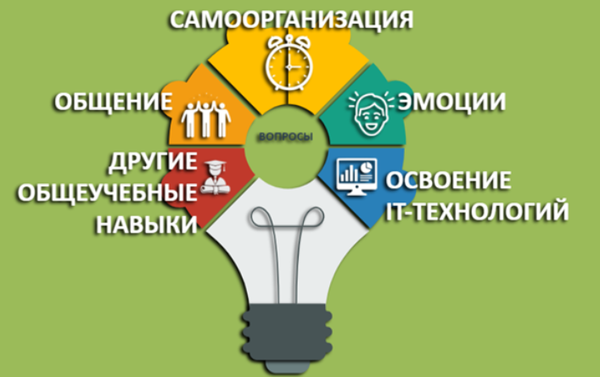
Обработка результатов
Для обработки использовались следующие коэффициенты:
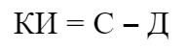
Коэффициент Индивидуальный по вопросу (КИ) находился как разность между оценкой Сейчас (С) и До карантина (Д).

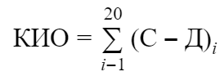
Коэффициент Индивидуальный Общий (КИО) - сумма КИ по 20 вопросам.

Однако для анализа основных тенденций мы вычислили общегрупповые результаты.
Среднее групповое по вопросу (среднее арифметическое)= отношение суммы индивидуальных коэффициентов (ИК) по вопросу у участников всей группы к числу участников группы(k)
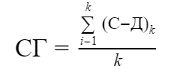
Результат можно увидеть в виде таблиц и диаграмм
Диаграмма 1. Сравнение средних групповых результатов по модулям опросника в трех возрастных группах
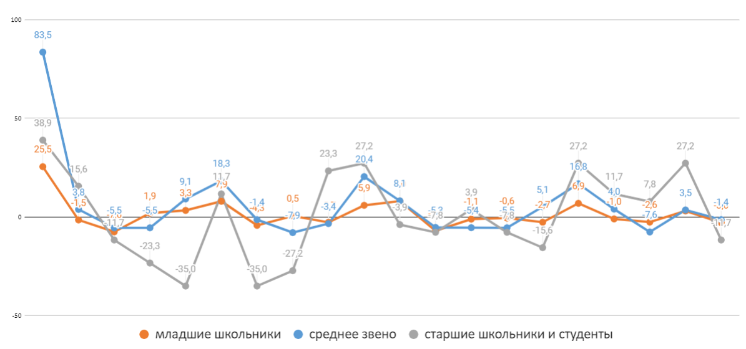
Таблица1. Средние Групповые (СГ) результаты по каждому вопросу.
 | Вопросы
Возраст | 1 | 2 | 3 | 4 | 5 | 6 | 7 | 8 | 9 | 10 | 11 | 12 | 13 | 14 | 15 | 16 | 17 | 18 | 19 | 20
Младшие | 25,5 | -1,5 | -7,6 | 1,9 | 3,3 | 7,9 | -4,3 | 0,5 | -2,7 | 5,9 | 8,0 | -7,1 | -1,1 | -0,6 | -2,7 | 6,9 | -1,0 | -2,6 | 3,0 | -3,0
Среднее звено | 83,5 | 3,8 | -5,5 | -5,5 | 9,1 | 18,3 | -1,4 | -7,9 | -3,4 | 20,4 | 8,1 | -5,3 | -5,4 | -5,5 | 5,1 | 16,8 | 4,0 | -7,6 | 3,5 | -1,4
Старшие | 38,9 | 15,6 | -11,7 | -23,3 | -35,0 | 11,7 | -35,0 | -27,2 | 23,3 | 27,2 | -3,9 | -7,8 | 3,9 | -7,8 | -15,6 | 27,2 | 11,7 | 7,8 | 27,2 | -11,7

Общие выводы по таблице и диаграммам:
Как показывает диаграмма самые большие положительные изменения дети отметили в блоке «Освоение IT-технологий и общеучебные навыки». Компьютер и смартфон стал для ребят почти привычным учебным инструментом, теперь сама ситуация заставляет осваивать новые сервисы
Отрицательными коэффициентами отмечены вопросы блока Самоорганизация. Планирование своей работы для детей всех возрастов оказалось самым трудным моментом
Не смотря на общие тенденции, в каждой возрастной группе проявились различия. Отметились вопросы, которые дети отдельной возрастной категории чаще оценивали со знаком “+” или, напротив, со знаком “-”
Младшие школьники
2 самых критичных вопроса касались общения со сверстниками и времени для занятий по интересам:
• У меня много друзей, мне интересно с ними общаться
• У меня есть время для дополнительных занятий по интересам
2 самых больших достижения были связаны с поиском информации в интернете, знакомством с сервисами
• Я легко знакомлюсь с новыми сервисами
• Я легко могу найти ответы на свои вопросы в Интернете

Среднее звено
2 самых критичных вопроса
• Я самостоятельно выполняю большинство заданий учителя (мне не нужна помощь родителей или одноклассников)
• Мои успехи в учебе – это результат большого труда
2 самых больших достижения: знакомство с сервисами, просмотр обучающих видео
• Я легко знакомлюсь с новыми сервисами
• Я часто смотрю обучающие видео и научно-популярные фильмы для школьников

Студенты
Студенты больше чем остальные возрастные группы ощутили поддержку родителей (Для сравнения: школьники отмечают незначительные изменения, младшие в минус, среднее звено в плюс)
2 самых критичных вопроса для группы старших– поддержка учителей и чтение
• Я часто смотрю обучающие видео и научно-популярные фильмы для школьников
• Я много читаю
2 самых больших достижения:
• Я часто смотрю обучающие видео и научно-популярные фильмы для школьников
• Смартфон, планшет, компьютер – это классные устройства, которые помогают мне учиться
• Мне нравится учиться самостоятельно, получать информацию с помощью компьютера

Результаты в возрастных группах. Сравнение рядов
- Сходство происходящих процессов в рядах проверено через коэффициент корреляции Пирсона. Связь между рядами младших и средних школьников весьма высокая и прямая (0,9 при критических значениях с вероятностью ошибки 0,05, 0,01 - 0,44 и 0,56), а между рядами школьников и студентов - слабее. (коэффициенты рядов Младшие школьники и Старшие - 0,50, рядов Среднее звено и Старшие - 0,54) Что именно влияет на появившиеся различия - возрастные особенности или особенности организации учебы в колледже и университете - остается под вопросом (больще самостоятельной работы, привычный формат работы – лекция? )
- Разброс значений коэффициентов по вопросам от средней величины (дисперсия) выше в группах среднего возраста и значительно выше у студентов, старшеклассников. (Студенты в оценках более категоричны или эти оценки точнее дифференцированы)
- В группе старшеклассников и студентов выше принятие обучения в формах самостоятельной работы, чтение, просмотр видео

Анализ 2 части опросника
Участникам опроса было предложено охарактеризовать тремя словами, словосочетаниями или записать ассоциации связанные с обучением во время дистанта.
Первый взгляд на текстовые данные для удобства был визуализирован в виде облака слов

Рисунок 2. Облако слов по возрастным группам.
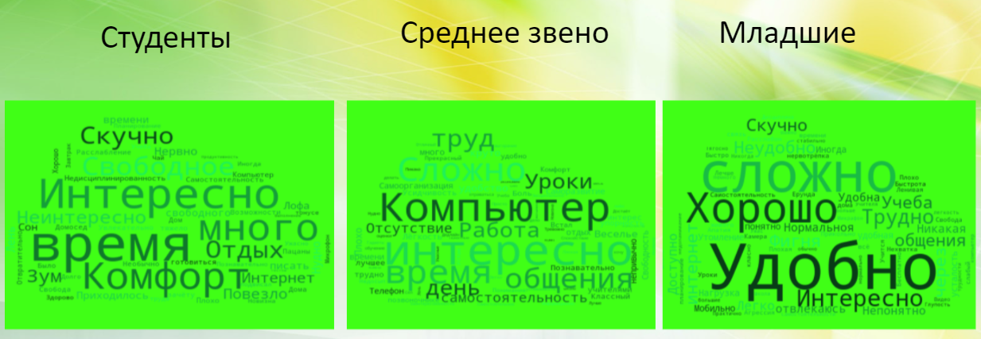
Рисунок 3 Семантическое ядро и Облако слов трех групп
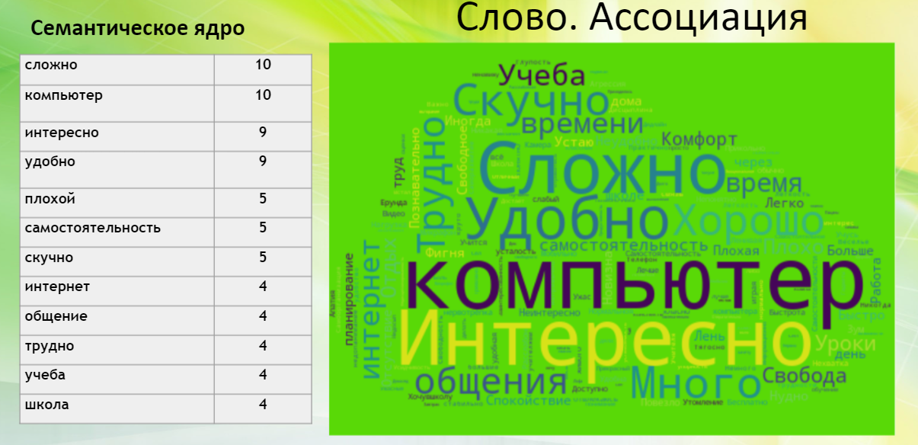

Анализ
Таблица 2. Кластеризация контента
Эмоции, сложно/легко | сложно-10, интересно-9, скучно, трудно, нудно, весело | 39
Атрибутика учебного процесса | Компьютер-10, интернет-4 учеба, школа, урок, учитель, зачет, тест, зум, чай | 36
Комфортность | Удобно-9, комфортно-3, отдых,чай | 27
Самоорганизация | Самостоятельность-5, планирование-2, успевать, расписание, лень, свободный труд | 22

Самую большую группу в составе семантического ядра и общего количества слов составили слова имеющую яркую эмоциональную окраску, описывающие процесс учебы в понятиях легко-сложно. Это наблюдение еще раз показывает, что любой опыт мы в первую очередь оцениваем через эмоции.
Диаграмма 4. Соотношение слов с позитивно и негативно окрашенной семантикой. Результаты по возрастным группам. 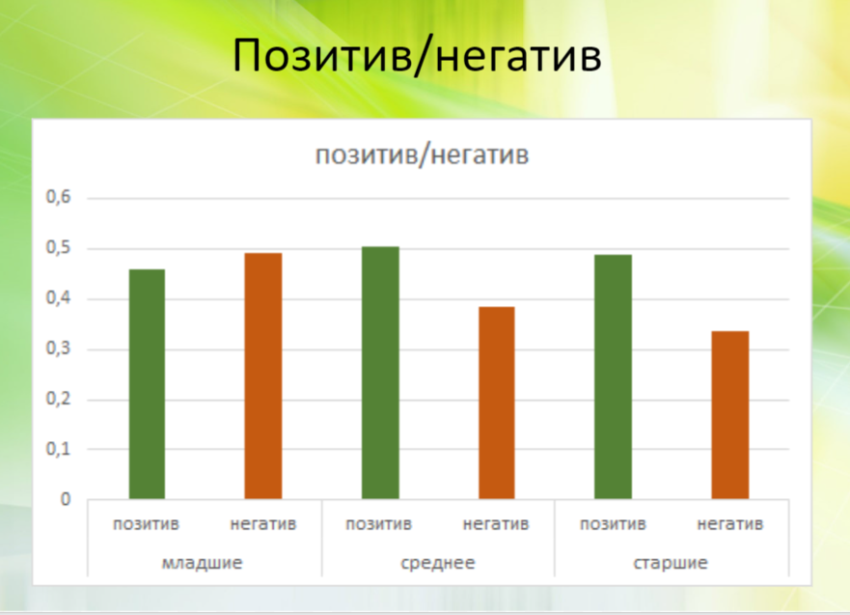
Сама формулировка вопроса так же могла подсознательно подвести к описанию через оценочные категории. В представленной группе группе слов можно выделить слова нагруженные позитивными эмоциями, слова с нейтрально оценочным содержанием и слова несущие негативную оценку. Не смотря на довольно большой процент негативно окрашенных слов (от 36% до 49%, в разных возрастных категориях), можно отметить, что больше позитивных слов были записаны обучающимися старших классов и студентами. Младшие же чаще описывают такую форму обучения как трудную, сложную и даже скучную.

Вторую и третью группу слов составили понятия описывающие атрибуты учебного процесса и его комфортность. В семантическое ядро вошли слова: компьютер, интернет. Процесс характеризуется словами: учеба, школа, урок, учитель, зачет, тест, зум и даже удобно, комфортно, отдых, чай. Радует, однако, что слов связанных только с комфортом меньше. Смеем думать, что в целом это показатель, что уроки за компьютером не превратились видеозалы с просмотром видео.
И еще одна группа слов, которая появилась в семантическом ядре. Это блок слов связанных с вопросами самоорганизации (самостоятельность и планирование). Думается, не смотря на сложности, на которые указывали ответы в 1 части опросника, дети по-настоящему почувствовали необходимость умений связанных с распределением времени, усилий.

Выводы по опроснику:
Таким образом проведенный опрос и анализ его результатов несмотря на небольшую выборку позволяет описать основные тенденции в мнениях обучающихся и складывающееся отношение к дистанционному обучению:
- Главное достижение дистанта, по мнению учащихся - освоение компьютерных технологий
- Эмоции наше все. Оценки различны, положительных и нейтральных больше, однако в дальнейшем, все, что мы организуем онлайн хотелось бы, чтобы подкреплялось положительными эмоциями, только в этом случае у детей и у родителей появится доверие к новым, инновационным формам, которые появляются и развиваются именно сейчас на пике массового вхождения в дистант
- Наряду с эмоциями большой пласт составляют слова, с атрибутами учебного процесса – дети учились и в этом огромная заслуга преподавателей и учителей. Обучение осталось напряженной интеллектуальной деятельностью, а не легким времяпрепровождением за просмотром интересного, но необязательного для понимания, усвоения материала.
- Учащиеся задумались о самоорганизации, планировании работы – и это для них может стать ситуацией для развития, личностного роста и самосовершенствования.

Литература
Радина Н. К., Балакина Ю. В Вызовы образованию в условиях пандемии: обзор исследований // Вопросы образования. 2021. №1. URL: https://cyberleninka.ru/article/n/vyzovy-obrazovaniyu-v-usloviyah-pandemii-obzor-issledovaniy (дата обращения: 19.05.2021).
Безусова Т. А. Использование методов математической статистики в педагогическом исследовании // Гуманизация образования. 2018. №6. URL: https://cyberleninka.ru/article/n/ispolzovanie-metodov-matematicheskoy-statistiki-v-pedagogicheskom-issledovanii (дата обращения: 27.05.2021).
Якобюк Л.И. Изучение влияния дистанционной формы обучения во время пандемии на результаты обучения // МНКО. 2020. №5 (84). URL: https://cyberleninka.ru/article/n/izuchenie-vliyaniya-distantsionnoy-formy-obucheniya-vo-vremya-pandemii-na-rezultaty-obucheniya (дата обращения: 19.05.2021).

